如何设置是否审批合同？
在系统中，添加的合同是否需要经过审批，主要看系统有没有设置审批流程。
分两种情况：
1、合同需要审批。
2、合同不需要审批。
第一种情况：合同需要审批
第一步：在“首页”左侧导航栏中，打开“销售管理”中的“合同管理”，选择“合同自定义设置”中的“销售价格控制”。
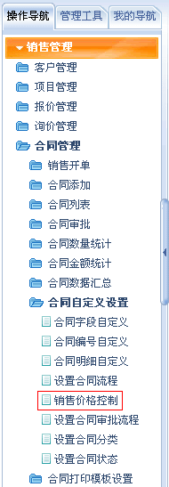
第二步：启用“低于限价需要审批”或“任何合同都需要审批”。
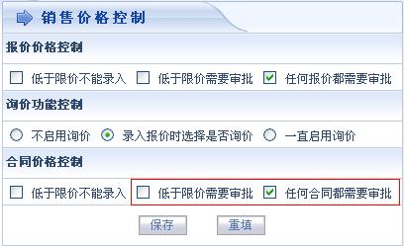
第三步：在“首页”左侧导航栏中，打开“销售管理”中的“合同管理”，选择“合同自定义设置”中的“设置合同审批流程”。
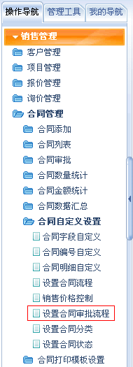
第四步：在“合同审批设置”界面中，点击右上角的“添加合同审批”按钮，进行合同流程的设置。
如何设置合同审批流程？>>>
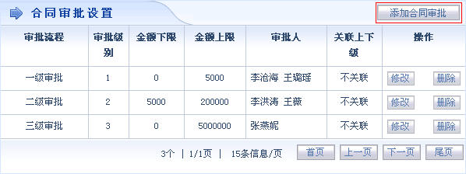
第二种情况：合同不需要审批。
第一步：在“首页”左侧导航栏中，打开“销售管理”中的“合同管理”，选择“合同自定义设置”中的“设置合同流程”。
第二步：在“合同审批设置”界面中，把已有的审批流程删除，如下图所示。
